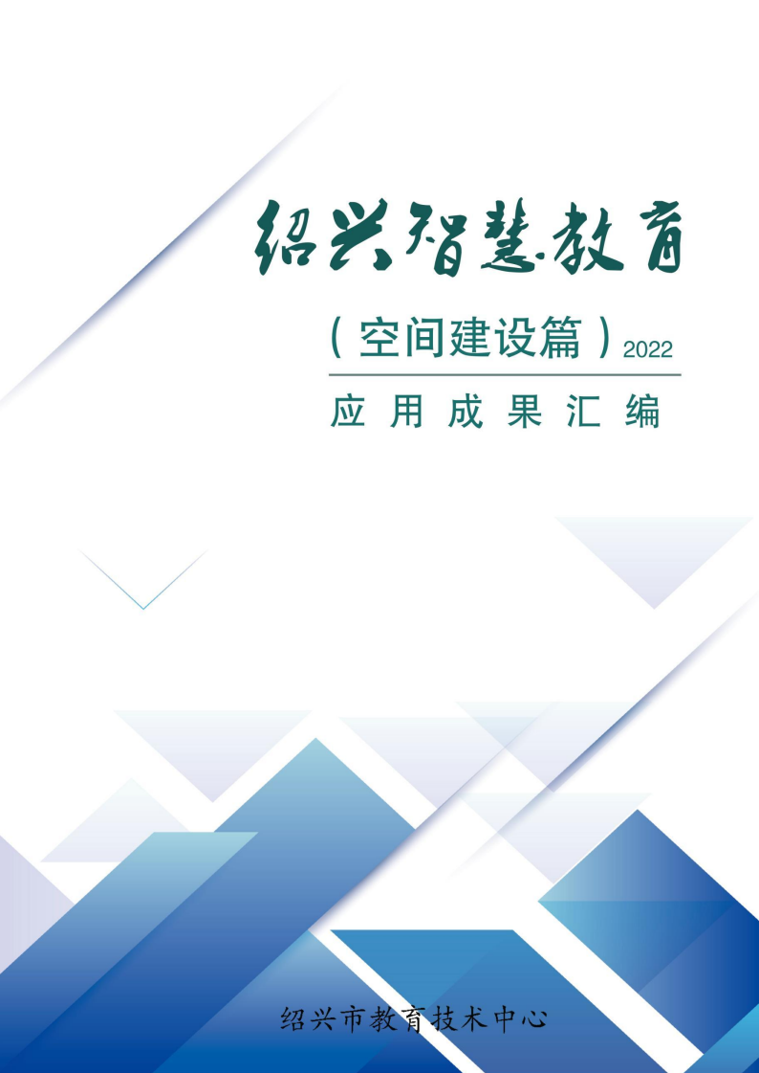

1.共研共享之江行，赋能赋慧促成长
绍兴市镜湖中学 俞沈易

2.借之江个人空间 筑阅读成长之路

绍兴市诸暨市陶朱街道明德小学 俞 琳

3.聚焦儿童游戏，打造特色云端
上虞区鸿雁幼儿园 徐潇妍

4.奇妙科学室——讲述城东的科学故事
绍兴市上虞区城东小学 傅 蒋

5.善用平台惠己利他
诸暨市山下湖镇中心小学 寿芳琴

6.随空间成长，记录炫彩生命
柯桥区实验小学 曹 蕾

7.网络空间，架起家校共育的桥梁
柯桥区华舍小学马佳青

8.文化奠基 玩转空间

嵊州市鹿山小学教育集团 虞盼攀

9.依托之江汇，建构信息技术研修新样态
绍兴市越城区教师发展中心 夏 勇

10.以教学空间为依托的线上线下混合教学
嵊州市高级中学 徐燚群

11.亦师亦友 共成长

绍兴市上虞区永和镇中心幼儿园 陈娟芳

12.与之江汇一起 “做中学”

绍兴市上虞区第一实验幼儿园 李青青

13.云端 “乐游园” 满心喜 “阅”

嵊州市融信幼儿园 董夏宇

14.运用信息技术，助力班级教育教学的实践
绍兴市柯桥区湖塘中心小学 魏丽萍

15.镇域背景下的云教研，助力教师专业能力成长
绍兴市柯桥区浙光幼儿园 陈晓燕

16.智能 交互 联动

嵊州市红旗幼教集团 应亦弈

17.逐浪 “之江”“汇”享童年

嵊州市城北小学 费洁娜

